NARAVOSLOVJE 7. razred
DELO NA DALJAVO ( DOMA ), sreda, 15. 4. 2020
Zgradba spolnih organov in oploditev
Učenci spoznate, da pri spolnem razmnoževanju živali spolne celice nastajajo v posebnih spolnih organih in da je združitev ženske in moške spolne celice (oploditev) začetek razvoja novega osebka (zarodka)
Navodila za učence
V učbeniku na str. 140, preberi vse o zgradbi spolnih organov , razvoj spolnih celic in oploditev. Na spletni strani eučbeniki si oglej video posnetek zunanja oploditev (losos) in notranja oploditev (pingvin) https://eucbeniki.sio.si/nar7/2019/index3.html#
V zvezek si zapiši naslov Zgradba spolnih organov in oploditev ter prepiši zapis v zvezek.
Delovni list sprintaj ali prepiši oz. preriši sliki nalogo v zvezek ter reši nalogo. Pomagaš si lahko z učbenikom str. 140.

Razmisli in razišči
- V čem se spolno razmnoževanje živali razlikuje od spolnega razmnoževanja rastlin.
- Nekatere vrste živali so dvospolniki. Katere so te živali?
- Katere vrste živali v svojem življenju zamenjajo spol.
(namig: https://eucbeniki.sio.si/nar7/2019/index1.html )
riba papagajevka in riba klovn
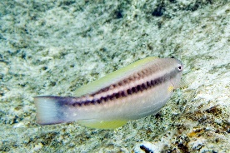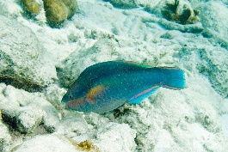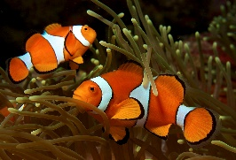

Zapis v zvezek, sreda, 15. 4. 2020
ZGRADBA SPOLNIH ORGANOV IN OPLODITEV
Spolne celice nastajajo v spolnih organih. Ženske spolne celice (jajčeca) nastajajo v jajčnikih. Moške spolne celice (semenčice) nastajajo v modih. Večina živali se loči v samice in samce, ki se razlikujejo med seboj. Živali so lahko tudi dvospolniki – ima jajčnike in moda. Te živali so deževniki ali polži.
Oploditev
Oploditev je združitev jajčeca in semenčice. Poteka lahko v telesu samice notranja oploditev ali zunaj telesa zunanja oploditev.
Notranja oploditev se spolni celici združita v telesu samice. Značilna za vse kopenske in tudi nekatere vodne živali.
Pri zunanji oploditvi osebki svoje spolne celice izločijo v vodo, kjer se ob stiku združijo. Značilna je predvsem za vodne živali.

Delovni list
ZGRADBA SPOLNIH ORGANOV
- Označi risbi spolnih organov psa (katera slika pripada samcu in katera samici). V preglednici pod sliko so napisani organi ženskih in moških spolovil. Označi, kateri organi pripadajo samcu in kateri samici, ter zapiši njihovo vlogo v razmnoževanju.

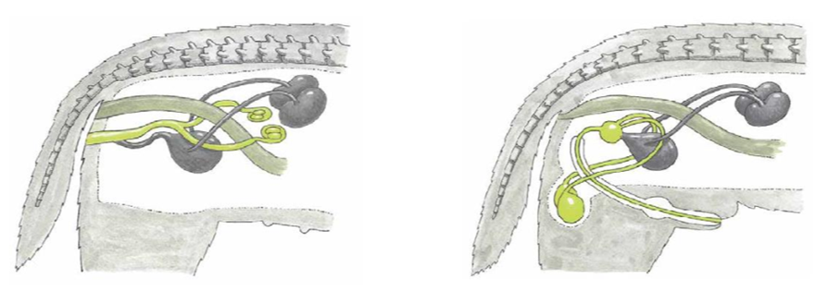

Organ | Spol | Vloga
Jajcevod
Jajčnik
Maternica
Modo
Nožnica
Penis
Prostata
Semenovod

